買い物名人になろう
めあて

１ 私たちの身の回りの商品に付いているマークを復習しよう。３年生の社会科学習を振り返り，マークの名前と特徴を線でつないでみよう。
・
・
・
・
古紙を原料に再生利用した
製品につけられる。
プラマーク

ペットボトル以外のプラスチック製容器につけられる。
・
・
・
・
・
エコマーク

・
・
・
・
環境保全に役立つと認められた商品につけられる。
紙マーク

・
・
・
・
紙製の容器包装につけられる。
グリーンマーク

２ 買い物の手順について考えよう。
右の の中の言葉を選んで，正しい買い物の手順に並べよう。

①
・情報を集めて，整理する
・計画を立てる
・使う
・選ぶ，買う
・ふり返る

②

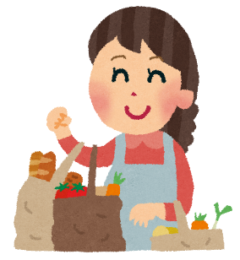
③

④

⑤

３ 調理実習で使うみそを選ぼう。
家庭科の時間にみそ汁を作る調理実習をします。1グループ４人です。
あなたは，次のどのみそを買いますか？
みそ  観点 | Ａ  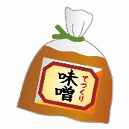 | 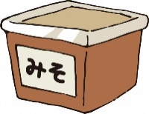  Ｂ | Ｃ  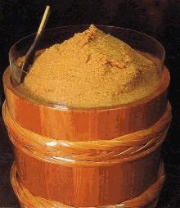 | 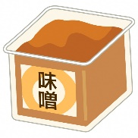  Ｄ
値段
分量
品質
(原料，産地，添加物など)
賞味期限
容器についているマーク

４ あなたは，どのみそを買うことにしましたか。 商品の長所・短所を比べて選ぼう
選んだ番号 | 選んだ理由
≪学習の振り返り≫
・情報を集めて，整理することができた。
（◎できた ・ 〇まあまできた ・ △あまりできなかった ・ ×できなかった）
・買い物の手順がわかった。
（◎わかった ・ 〇まあまあわかった ・ △あまりわからなかった ・ ×わからなかった）
・クラスの人と意見交換ができた。
（◎できた ・ 〇まあまできた ・ △あまりできなかった ・ ×できなかった）
・今日の学習の内容を，自分の欲しいものを買うときに役立てることができる。
（◎できる ・ 〇まあまできる ・ △あまりできない ・ ×できない）
年 組 番 氏名

